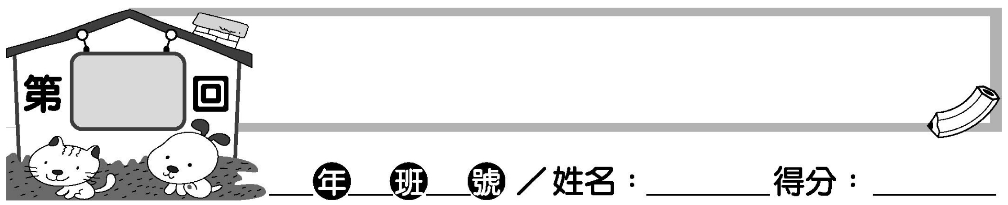
翰林版 國小數學五下
整數乘以小數
7
1. 填填看：（每格10分，共40分）
(1) 一盒巧克力有20顆
0.3盒是（ ）顆巧克力 1.7盒是（ ）顆巧克力
(2) 一條繩子長350公分
2.5條是（ ）公分 0.12條是（ ）公分

2. 算算看：（每題20分，共60分）
(1) 底16公尺、高13.8公尺的平行四邊形花園，面積是幾平方公尺？
(2) 麵粉一袋重5公斤，0.834袋是幾公斤？
(3) 操場跑道一圈是400公尺，梅玲跑了5.5圈，是跑了幾公里？

